Государственный стандарт СССР ГОСТ 24210-80
"Материалы полимерные рулонные и плиточные для полов. Метод определения звукоизолирующих свойств"
(утв. постановлением Госстроя СССР от 28 апреля 1980 г. N 59)

Soft and tile materials for floor covering. Procedure for determining sound-insulation properties

Срок введения 1 января 1981 г.

1. Общие положения
2. Метод отбора образцов
3. Аппаратура
4. Подготовка к испытаниям
5. Проведение испытаний
6. Обработка результатов
7. Представление результатов
Приложение 1. Построение графиков нормативной частотной характеристики
приведенного уровня ударного шума дельта L(н) и частотной
характеристики приведенного уровня ударного шума,
рассчитанной по результатам проведенных измерений,
дельта L
Приложение 2. Обработка результатов измерений изоляции ударного шума
поливинилхлоридного теплозвукоизолирующего линолеума
(по графику справочного приложения 1)

Несоблюдение стандарта преследуется по закону
Настоящий стандарт распространяется на все виды одно- и многослойных полимерных рулонных и плиточных материалов, предназначенных для устройства полов в помещениях жилых и общественных зданий и укладываемых непосредственно по несущей плите перекрытия.
Стандарт устанавливает метод определения звукоизолирующих свойств рулонных и плиточных покрытий полов (в дальнейшем - покрытия) в лабораторных условиях.

1. Общие положения

1.1. Сущность метода заключается в измерении приведенных уровней ударного шума под плитой перекрытия с покрытием L_п и без него L_по с последующим определением индекса снижения приведенного уровня ударного шума дельта I_у.
1.2. Испытания звукоизолирующих свойств покрытий следует проводить в испытательных (реверберационных) помещениях, которые должны удовлетворять требованиям ГОСТ 15116-79.

Взамен ГОСТа 15116-79 постановлением Госстроя СССР от 11 сентября 1985 г. N 145 введен в действие с 1 июля 1987 г. ГОСТ 27296-87

1.3. Испытания звукоизолирующих свойств покрытий следует проводить на железобетонной плите перекрытия, изготовленной из тяжелого бетона, удовлетворяющей техническим требованиям ГОСТ 12767-67. Толщина плиты перекрытия, на которой проводятся испытания покрытий, должна быть 140 или 160 мм. Отклонение поверхности плиты по неплоскостности не должно превышать +- 1 мм на участке длиной 200 мм по горизонтали.
1.4. Площадь плиты перекрытия, на которой проводятся испытания покрытий, должна быть не менее 10 м2. Минимальная ширина плиты перекрытия - 2,8 м. Плита перекрытия должна полностью перекрывать проем между помещением высокого уровня (ПВУ) шума и помещением низкого уровня (ПНУ) шума.
1.5. При проведении испытаний образцы покрытий должны укладываться на плиту перекрытия.
1.6. Температура воздуха в ПВУ и ПНУ должна быть в пределах 20 +- 2°С, а относительная влажность воздуха - 60 +- 5%.

2. Метод отбора образцов

2.1. Испытания по определению звукоизолирующих свойств покрытий должны проводиться на образцах материалов, изготовленных по одной и той же технологии, из одних и тех же составляющих, одного завода-изготовителя и удовлетворяющих всем физико-механическим требованиям стандартов или технических условий.
2.2. Испытания материалов, укладываемых насухо, следует проводить на трех образцах размерами 1 х 1 м, отобранных из разных партий.
2.3. Испытания материалов с приклейкой следует проводить на трех образцах размерами 1 х 3 м, отобранных из разных партий. Каждый из образцов перед приклеиванием на плиту перекрытия разрезают на три части размерами 1 х 1 м и считают их за один образец.

3. Аппаратура

3.1. Определение звукоизолирующих свойств покрытий должно проводиться с помощью аппаратуры для создания и измерения шума по ГОСТ 15116-79.
3.2. Аппаратура должна иметь действующие свидетельства о государственной проверке по ГОСТ 8.002-71.

4. Подготовка к испытаниям

4.1. Перед проведением испытаний образцы должны быть выдержаны в помещении при температуре 20 +- 2°С не менее 3 ч в раскатанном состоянии.
4.2. Каждый из трех образцов, укладываемых насухо, испытывается последовательно в трех положениях на плите перекрытия. Схема расположения образцов показана на черт. 1.
4.3. При испытании материалов с приклеиванием три образца, разрезанных на девять частей размерами 1 х 1 м, должны быть приклеены к перекрытию в разных его частях. Схема расположения частей испытываемых образцов показана на черт. 2.
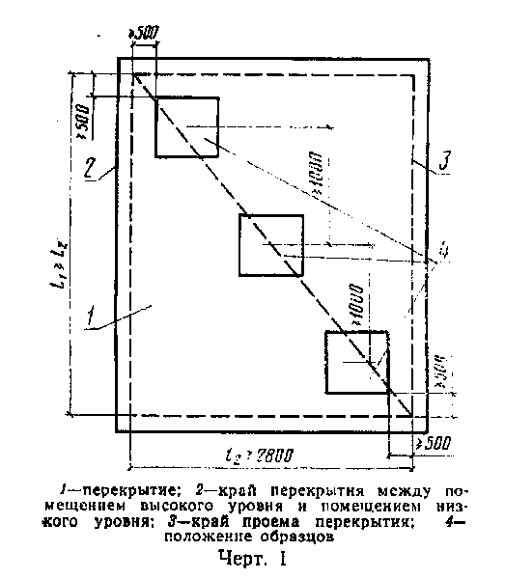

"Черт. 1"
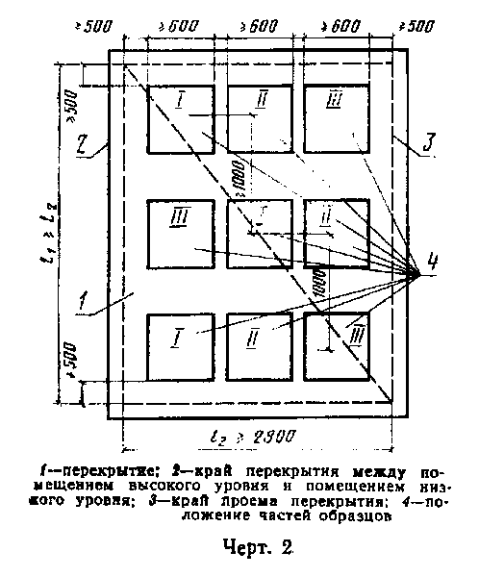

"Черт. 2"

В случае, если площадь плиты перекрытия недостаточна для одновременной приклейки девяти частей размерами 1 х 1 м, допускается уменьшение их размеров до 0,6 х 0,8 м.
4.4. При приклеивании покрытий к плите перекрытия необходимо выполнять инструкции завода-изготовителя по нанесению клеющего состава в части количества наносимого материала и периода его твердения на воздухе.

5. Проведение испытаний

5.1. Для определения индекса снижения приведенного уровня ударного шума покрытиями полов дельта I_у следует измерять приведенный уровень ударного шума под плитой перекрытия без покрытия L_по и с покрытием L_п в каждой третьоктавной полосе частот по ГОСТ 15116-79.
5.2. При проведении измерений приведенного уровня ударного шума под плитой перекрытия без покрытия L_по ударную машину следует устанавливать последовательно в местах, предназначенных для укладки образцов покрытия или их частей.
5.3. При проведении испытаний ударную машину следует устанавливать на образце (укладываемом насухо или приклеиваемом) так, чтобы молотки располагались не ближе 20 см от его кромок, а линия, проходящая через центры молотков (места ударов), была параллельна кромке образца.
5.4. Испытания следует начинать только после стабилизации уровня ударного шума в помещении под перекрытием.
5.5. При проведении измерений приведенного уровня ударного шума под перекрытием с испытываемым покрытием L_п, укладываемым насухо, ударную машину следует устанавливать на образец, который укладывается на перекрытии в трех последовательных положениях (см. п. 4.2).
5.6. При проведении измерений приведенного уровня ударного шума под перекрытием с приклеенным покрытием L_п ударную машину следует устанавливать последовательно на каждый образец (см. п. 4.3).
5.7. При испытании образцов, приклеенных к плите перекрытия, измерения надо начинать сразу после окончания периода твердения клеющего состава, указанного в инструкции завода-изготовителя.
5.8. Измерения приведенного уровня ударного шума под перекрытием без покрытия L_по и для каждого образца покрытия L_п следует проводить три раза.

6. Обработка результатов

6.1. Приведенный уровень ударного шума под перекрытием без покрытия L_по в дБ следует определять как среднее арифметическое значение результатов трех измерений.
6.2. Приведенный уровень ударного шума под перекрытием с рулонным или плиточным покрытием в третьоктавных полосах частот L_п в дБ следует определять по формуле
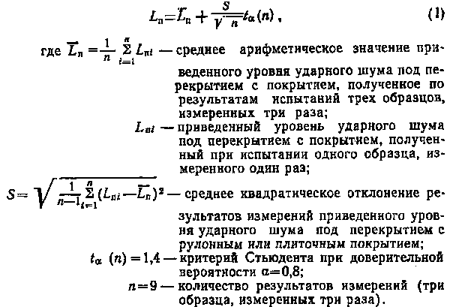

"Формула"

6.3. Снижение приведенного уровня ударного шума в результате укладки рулонного или плиточного покрытия в третьоктавных полосах частот дельта L' в дБ следует определять по формуле

дельта L' = L_по - L_п, (2)

где L_по - приведенный уровень ударного шума под перекрытием без
рулонного или плиточного покрытия в третьоктавных полосах
частот, дБ;
L_п - приведенный уровень ударного шума под перекрытием
с покрытием в третьоктавных полосах частот, дБ.

При этом в качестве расчетных величин частотной характеристики снижения приведенного уровня ударного шума дельта L следует принимать округленные до целого числа децибел его значения.
6.4. Индекс снижения приведенного уровня ударного шума за счет рулонного или плиточного покрытия дельта I_у в дБ следует определять по формуле

дельта I_у = 15 + дельта_у, (3)

где дельта_у - поправка, дБ.

6.5. Поправку дельта_у следует определять путем сравнения полученной частотной характеристики снижения приведенного уровня ударного шума под перекрытием за счет покрытия дельта L с нормативной частотной характеристикой снижения приведенного уровня ударного шума дельта L(н), указанной в таблице.

┌────────────────┬──────┬──────┬──────┬───────┬──────┬──────┬──────┬───────┬──────┬──────┬──────┬──────┬──────┬──────┬──────┬──────┐
│Частота, Гц │ 100 │125 │ 160 │ 200 │ 250 │ 320 │ 400 │ 500 │ 630 │ 800 │ 1000 │ 1250 │ 1600 │ 2000 │ 2500 │ 3200 │
├────────────────┼──────┼──────┼──────┼───────┼──────┼──────┼──────┼───────┼──────┼──────┼──────┼──────┼──────┼──────┼──────┼──────┤
│дельта L(н), дБ │ 2 │ 2,5 │ 3 │ 3,5 │ 4 │ 4,5│ 6 │ 7,5 │ 9 │ 10,5│ 12 │ 15 │ 18 │ 21 │ 24 │ 27 │
└────────────────┴──────┴──────┴──────┴───────┴──────┴──────┴──────┴───────┴──────┴──────┴──────┴──────┴──────┴──────┴──────┴──────┘

6.6. Для вычисления поправки дельта_у необходимо построить график с нормативной частотной характеристикой снижения приведенного уровня ударного шума дельта L(н) и нанести на него полученную частотную характеристику снижения приведенного уровня ударного шума под перекрытием с покрытием дельта L. Пример построения графика дан в справочном приложении 1. Затем определить среднее неблагоприятное отклонение рассчитанной частотной характеристики дельта L от нормативной дельта L(н), как разность дельта L(н) - дельта L в дБ.
Неблагоприятным отклонением следует считать отклонение вниз от нормативной частотной характеристики. Среднее неблагоприятное отклонение следует принимать равным 1/16 суммы всех неблагоприятных отклонений.
Если среднее неблагоприятное отклонение максимально приближается, но не превышает 2 дБ, а максимальное неблагоприятное отклонение не превышает 8 дБ, то поправка дельта_у = 0 дБ.
Если среднее неблагоприятное отклонение превышает 2 дБ или максимальное неблагоприятное отклонение превышает 8 дБ, нормативная частотная характеристика смещается вниз на целое число децибел так, чтобы среднее и максимальное неблагоприятные отклонения от смещенной нормативной частотной характеристики не превышали указанных величин. В этом случае поправка дельта_у отрицательна и равна величине смещения нормативной частотной характеристики.
Если среднее неблагоприятное отклонение значительно меньше 2 дБ или неблагоприятные отклонения отсутствуют, нормативная частотная характеристика смещается вверх на целое число децибел так, чтобы среднее неблагоприятное отклонение от смещенной нормативной частотной характеристики максимально приближалось, но не превышало 2 дБ, а максимальное неблагоприятное отклонение не превышало 8 дБ.
В этом случае поправка дельта_у положительная и равна величине смещения нормативной частотной характеристики.
Пример вычисления индекса снижения приведенного уровня ударного шума за счет рулонного покрытия дельта I_у указан в таблице справочного приложения 2.

7. Представление результатов

7.1. Результаты испытаний оформляются протоколом, в котором следует указать:
а) наименование организации и лаборатории, в которой проведены данные измерения;
б) должность и фамилия лиц, проводивших измерения;
в) дату проведения измерений;
г) толщину железобетонной плоской сплошной панели перекрытия, на которой проводились измерения;
д) покрытие (наименование материала и название нормативного документа, по которому изготовлен указанный материал);
е) характеристика образцов (размер, масса 1 м2, толщина общая и по слоям и др.);
ж) метод укладки покрытия, вид клеющего состава, расход клеющего состава на единицу площади и время его твердения на воздухе;
з) тип ударной машины;
и) значение индекса снижения приведенного уровня ударного шума под перекрытием за счет покрытия дельта I_у в дБ.

Приложение 1
Справочное

Построение графиков нормативной частотной характеристики приведенного уровня ударного шума дельта L(н) и частотной характеристики приведенного уровня ударного шума, рассчитанной по результатам проведенных измерений, дельта L

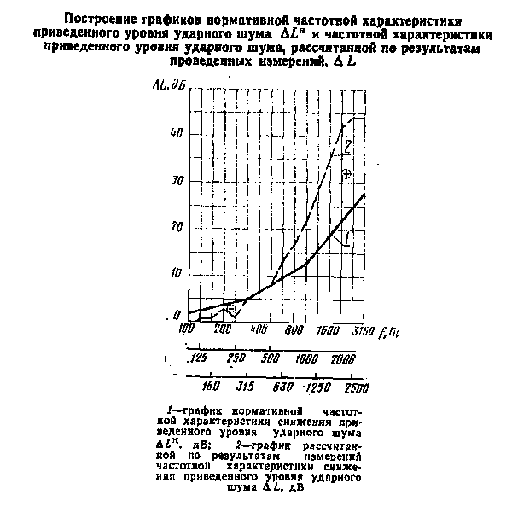

"Построение графиков нормативной частотной характеристики приведенного уровня ударного шума дельта L(н) и частотной характеристики приведенного уровня ударного шума, рассчитанной по результатам проведенных измерений, дельта L"

Приложение 2
Справочное

Обработка результатов измерений изоляции ударного шума поливинилхлоридного теплозвукоизолирующего линолеума (по графику справочного приложения 1)

┌────────────┬─────────────────────────────────────────────────────────────────────────────────────────────────────────────────────┐
│ Характерис-│ Средние частоты 1/3-октавных полос, Гц │
│ тика, дБ ├──────┬─────┬──────┬───────┬──────┬───────┬──────┬──────┬───────┬──────┬───────┬──────┬───────┬──────┬───────┬───────┤
│ │ 100 │ 125 │ 160 │ 200 │ 250 │ 315 │ 400 │ 500 │ 630 │ 800 │ 1000 │ 1200 │ 1600 │ 2000 │ 2500 │ 3200 │
├────────────┼──────┼─────┼──────┼───────┼──────┼───────┼──────┼──────┼───────┼──────┼───────┼──────┼───────┼──────┼───────┼───────┤
│L_по │ 67,4 │ 70,6│ 73,8 │ 75,1 │ 72,0 │ 73,4 │ 74,9 │ 74,9 │ 74,4 │ 75,9 │ 76,6 │ 77,0 │ 77,1 │ 76,3 │ 75,9 │ 74,9 │
│L_п │ 71,0 │ 69,2│ 73,2 │ 72,2 │ 68,9 │ 68,4 │ 68,7 │ 66,5 │ 61,9 │ 59,7 │ 55,3 │ 48,7 │ 42,0 │ 34,7 │ 32,4 │ 31,1 │
│дельта L' │ -3,6 │ 1,4│ 0,6 │ 2,9 │ 1,1 │ 5,0 │ 6,2 │ 8,4 │ 12,5 │ 16,2 │ 21,3 │ 28,3 │ 35,1 │ 41,6 │ 43,5 │ 43,8 │
│дельта L │ -4,0 │ 1 0│ 1,0 │ 3,0 │ 1,0 │ 5,0 │ 6,0 │ 8,0 │ 13,0 │ 16,0 │ 21 0 │ 28,0 │ 35,0 │ 42,0 │ 44,0 │ 44,0 │
│дельта L(н) │ 2,0 │ 2,5│ 3,0 │ 3,5 │ 4,0 │ 4,5 │ 6,0 │ 7,5 │ 9,0 │ 10,5 │ 12,0 │ 15,0 │ 18,0 │ 21,0 │ 24,0 │ 27,0 │
│дельта L(н)-│ -6,0 │ -1,5│ -2,0 │ -0,5 │ -3,0 │ 0,5 │ 0,0 │ 0,5 │ 4,0 │ 5,5 │ 9,0 │ 13,0 │ 17,0 │ 21,0 │ 20,0 │ 17,0 │
│дельта L │ │ │ │ │ │ │ │ │ │ │ │ │ │ │ │ │
│ Сумма неблагоприятных отклонений [сумма - 13(дБ)]<< [сумма - 32(дБ)] │
│ сумма - 13 │
│ ─────────── │
│ Среднее неблагоприятное отклонение [ 16 = -0,8 дБ] << [-2 дБ] │
└──────────────────────────────────────────────────────────────────────────────────────────────────────────────────────────────────┘

┌──────────────────────────────────────────────────────────────────────────────────────────────────────────────────────────────┐
│ Смещаем нормативную кривую на 2 дБ вверх │
├─────────┬──────┬───────┬──────┬──────┬──────┬──────┬──────┬───────┬──────┬───────┬──────┬───────┬───────┬──────┬──────┬──────┤
│дельта │ 4,0 │ 4,5 │ 5,0 │ 5,5 │ 6,0 │ 6,5 │ 8,0 │ 9,5 │ 11,0 │ 12,5 │ 14,0 │ 17,0 │ 20,0 │ 23,0 │ 26,0 │ 29,0 │
│L(н)1 │ │ │ │ │ │ │ │ │ │ │ │ │ │ │ │ │
│дельта │ -8,0 │ -3,5 │ -4,0 │ -2,5 │ -5,0 │ -1,5 │ -2,0 │ -1,5 │ 2,0 │ 3,5 │ 7,0 │ 11,0 │ 15,0 │ 19,0 │ 18,0 │ 15,0 │
│L(н)1- │ │ │ │ │ │ │ │ │ │ │ │ │ │ │ │ │
│дельта L │ │ │ │ │ │ │ │ │ │ │ │ │ │ │ │ │
├─────────┴──────┴───────┴──────┴──────┴──────┴──────┴──────┴───────┴──────┴───────┴──────┴───────┴───────┴──────┴──────┴──────┤
│ Сумма неблагоприятных отклонений [сумма - 28(дБ)] < [сумма - 32(дБ)] │
│ сумма - 28 │
│ Среднее неблагоприятное отклонение [ 16 = -1,75 дБ] < [- 2(дБ)] │
├──────────────────────────────────────────────────────────────────────────────────────────────────────────────────────────────┤
│ Дальнейшее смещение нормативной кривой хотя бы на 1 дБ приведет к условию: сумма неблагоприятных отклонений и среднее│
│неблагоприятное отклонение будут превышать допустимые значения, равные -32 дБ; -2 дБ, следовательно дельта_у = +2 (дБ) │
├──────────────────────────────────────────────────────────────────────────────────────────────────────────────────────────────┤
│ дельта I_у = 15 + дельта_у= 17(дБ) │
└──────────────────────────────────────────────────────────────────────────────────────────────────────────────────────────────┘

